RISOTTO ALLA MILANESE
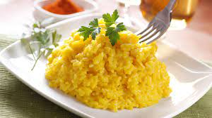
Figure 1 Risotto alla Milanese https://www.drogheria.com/ricette/risotto-alla-milanese
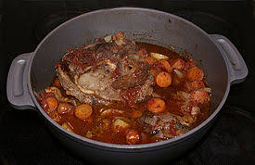
Figure 2 Osso bucco https://en.wikipedia.org/wiki/Ossobuco
Aito risotto alla Milanese on keltainen, sahramille tuoksuva kermainen herkku. Tarjoa sitä alkuruokana tai osso bucon kanssa. Ruokaan tarvitaan lyhytjyväistä risottoriisiä. Se vaatii melkoisesti sekoittamista, joten sitä ei saa jättää yksikseen. Voit käyttää reseptiä pohjana myös omille kasvis,- yrtti-, liha-, kala- tai äyriäisrisotollesi. Jätä vain sahrami pois.
KANANMUNATON, GLUTEENITON JA PÄHKINÄTÖN

Valmisteluaika: 10 minuuttia
Kypsennysaika: 20 minuuttia
4 hengelle
1 litra | Kanalientä
1 ½ dl | Kuivaa valkoviiniä
30 g | Voita
2 rkl | Oliiviöljyä
1 | Sipuli hienoksi pilkottuna
340 g | Risottoriisiä (esimerkiksi arborio tai carnaroli)
30 g | Prosciuttokinkkua hienoksi pilkottuna
½ tl | Sahramijauhetta liotettuna 2 rkl:seen vettä
 | Vastajauhettua mustapippuria
2 rkl | Vastaraastettua parmesaania
 | Suolaa
- Mittaa liemi ja viini kattilaan ja kuumenna kiehuvaksi.
- Sulata voi paksupohjaisessa kattilassa yhdessä oliiviöljyn kanssa ja paista sipulia ja kinkkua, kunnes sipuli pehmenee.
- Lisää riisi ja paista 2 minuuttia hyvin sekoittaen, niin että jokainen jyvä on öljyn ja voin seoksessa.
- Lisää kauhallinen lientä riisin joukkoon ja sekoita. Kun riisi on imenyt liemen, lisää toinen kauhallinen. Sekoita koko ajan, jotta riisi ei paakkuunnut. Kun olet käyttänyt puolet liemestä, lisää sahrami ja jatka liemen lisäämistä koko ajan sekoittaen, kunnes kaikki liemi on käytetty, se on imeytynyt riisiin ja riisi on pehmeää ja kermaista, mutta edelleen napakkaa.
- Mausta riisi vastarouhitulla mustapippurilla. Lisää parmesaani ja tarkista suola ennen tarjoamista.
MAIDOTON myös kananmunaton, gluteeniton ja pähkinätön

Valmista risotto ohjeen mukaan, mutta korvaa voi samalla määrällä maidotonta levitettä ja parmesaani samalla määrällä maidotonta juustonkorviketta. Saat risottoon enemmän kermaisuutta, kun lisäät kohdassa 4 joukkoon 2 rkl soijakermaa yhdessä sahramin kanssa.

VARO liemikuutioita, sillä ne saattavat sisältää pieniä määriä maitoa tai gluteenia.

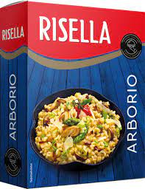
Figure 3 Risella Arborio risottoriisi
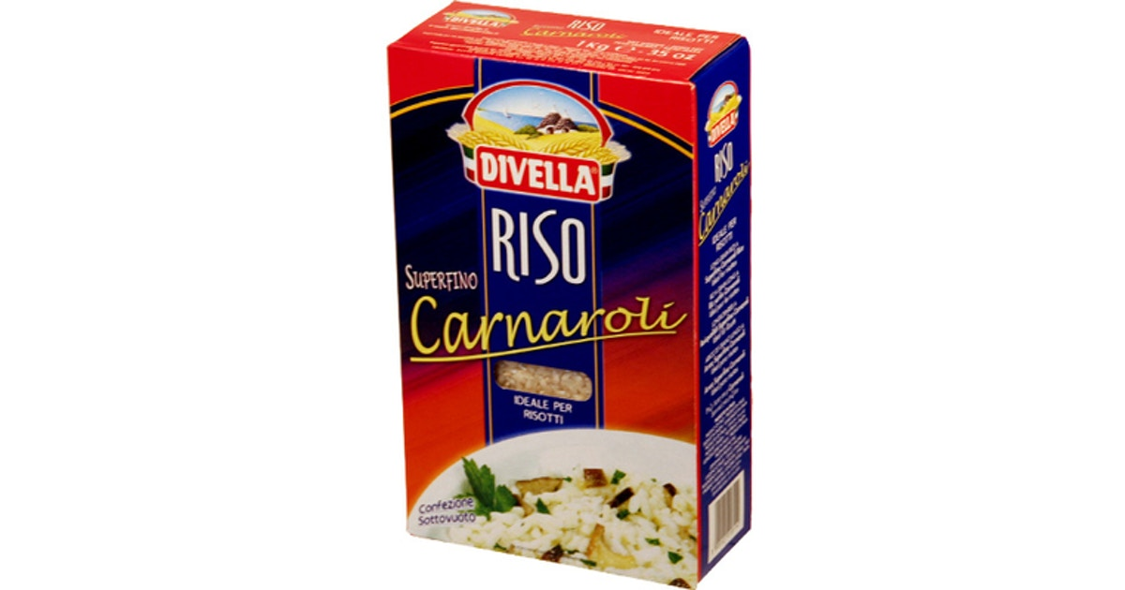
Figure 4 carnaroli risottoriisi

